台灣省高級中學98學年度化學科能力競賽筆試試題(乙卷)(嘉義區)
(試題共二面，第一面) 組別﹕第 組
一﹑選擇題（單選、每題5分，共計60分）
( A )1.莫耳分率為0.05 的NaCl水溶液，其重量莫耳濃度為 (A) 2.92 m (B) 1.46 m (C) 4.32 m (D) 3.44 m。
( A )2.某一個反應的速率常數是10.20 molL⁻¹sec⁻¹，那麼這個反應的反應級數是多少? (A) 0 (B) 1 (C) 2 (D) 3。
( B )3.下列那個過程亂度會減少？ (A) 一塊蠟熔解 (B) 氯化銀從溶液中沈澱出來 (C) 加熱碳酸鈣產生氧化鈣和二氧化碳
(D) N₂ 和 O₂ 混合成空氣。
( A )4.甲烷燃燒反應如下：CH₄ _{(g)} + 2O₂ _{(aq)} → CO₂ _{(g)} + 2 H₂O_{(g)} 若CH₄ _{(g)}的消耗速率為0.4 M.s⁻¹ 則下列敍述何者是錯誤的? (A) O₂的消耗速率和H₂O的生成速率是相等的，均為0.4 M.s⁻¹ (B) 此反應的反應速率是0.4 M.s⁻¹ (C) CO₂的生成速率等於本反應的反應速率 (D) CH₄消耗的速率是氧消耗速率的一半。
( D )5.某葡萄糖溶液C₆H₁₂O₆(aq)與食鹽水溶液NaCl(aq)之沸點相同請問下列何數值也相同? (A)重量百分比濃度 (B) 重量莫耳濃度 (C)溶質的莫耳分率 (D)同溫下之蒸氣壓。
( B )6.鏈狀己烷的同分異構物共有幾種？ (A) 4種 (B) 5種 (C) 6種 (D) 以上皆非。
( B )7.在27℃, 1atm飽和的二氧化碳溶液中，有一克的碳酸鈣(CaCO₃ = 100 g/mol)沉澱，今欲使之完全溶解，則須繼續通入多少公升的二氧化碳? (A) 0.110 L (B) 0.246 L (C) 0.350 L (D) 0.570 L。
( A )8.下列有關第一列過渡元素的性質之敘述正確者為何? (A) 熔點、沸點以Zn最低，其餘皆很高 (B) 標準還原電位以銅最小 (C) 原子半徑、離子半徑皆隨原子序漸增而遞增 (D) 游離能相差不大，但隨原子序增加而遞減。
( C )9.試問 XeOF₂分子的立體結構(形狀)為何？(A) 金字塔形 (B) 四面體形 (C) T字形 (D) 平面三角形 (E) 直線形。
( C )10.下列那一個化合物鹼性較強？(A) CH₃O⁻ (B) CH₃NH⁻ (C) CH₃CH₂⁻ (D) CH₃CH₂NH⁻。
( A )11.一個化學反應A(g) + 2B(l) → C (g), 其正向反應活化能為 100 kJ/mol 而逆向反應活化能為 50 kJ/mol。 對於這個反應的敍述，那一個是錯誤的？(A) 此反應為放熱反應 (b)反應熱為 50 kJ/mol (c) 增加温度時反應速率增加 (D)增加温度時平衡常數變大。
( D )12. 三聚氰胺的化學式為 (A) C₆H₆N₆ (B) C₃H₆N₃ (C) C₆H₆N₃ (D) C₃H₆N₆。
二、簡答題與計算：（配分見各題，共40分）
1.請說明下列那一化合物沸點較高 ?並解釋其理由。(6%)
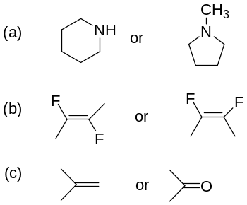
Ans:
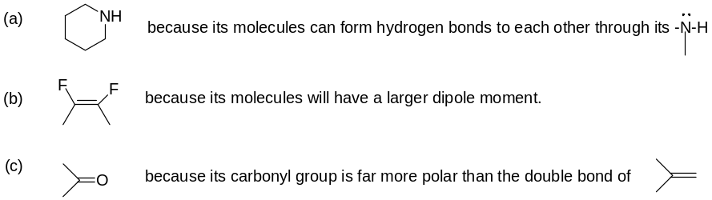
2. H₃PO₄是三質子酸 而H₃PO₃是雙質子酸，請畫出他們的結構來解釋他們行為的差異。 (6%)
Ans: The acidic hydrogens must be attached to oxygen atoms. In H₃PO₃, one hydrogen bonded to a phosphorus atom:
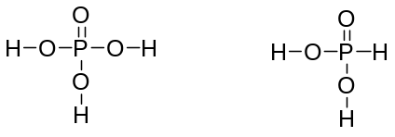
(試題共二面，第二面) 組別﹕第 組
3.請畫個化合物(C₃H₅Cl)所有可能的異構物。(10%)
Ans:
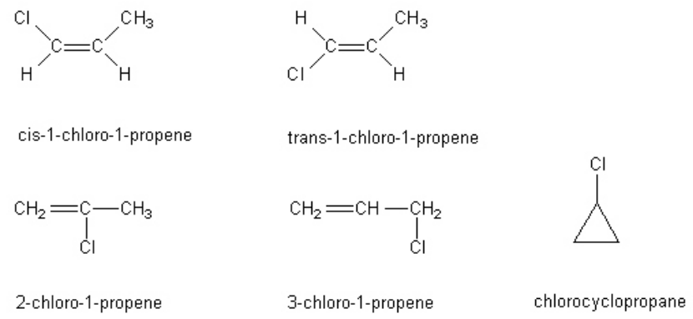

4. 巳知AgCl之K_{sp} = 1.0×10⁻¹⁰，Ag(NH₃)₂⁺之解離平衡常數為4×10⁻⁸，
計算在1 L 的6.00 M NH_{3(aq)}中，可溶解多少莫耳AgCl ? (10%)提示:
Ans:
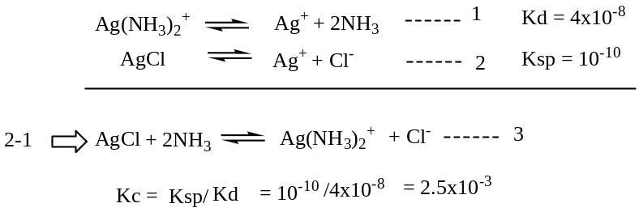
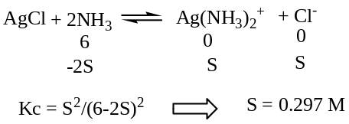
S = 0.273 M, 0.273 mol of AgCl is dissolved in 1.0 L 6M NH₃ solution.

5.反應 A → B 的反應物A的濃度, [A], 隨著反應時間, t, 的变化如下圖:它是一條斜率為–k (常數)而截距為 [A]₀的直綫 ([A]₀為反應物A之初始濃度)。(8%)
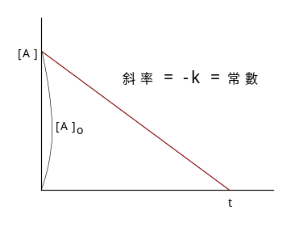
- 証明此反應的反應速率是固定的與A的濃度無關。
- 求此反應的半生期(t_{1/2})。

Ans:
- The line is linear, and y = mx + b
[A] = -kt + [A]₀; rate = -Δ[A]/Δt = -{(-kt + [A]₀)-[A]₀}/(t-0) = k =const
(b) [A] = -kt + [A]₀; 1/2[A]₀ = -k t_{1/2} + [A]₀
t_{1/2} = [A]₀/2k

